Nama: Febi Febiola Yo

Nim: 2213014

MataKuliah: Statistik 2

Pertemuan 13

Element Query Operator

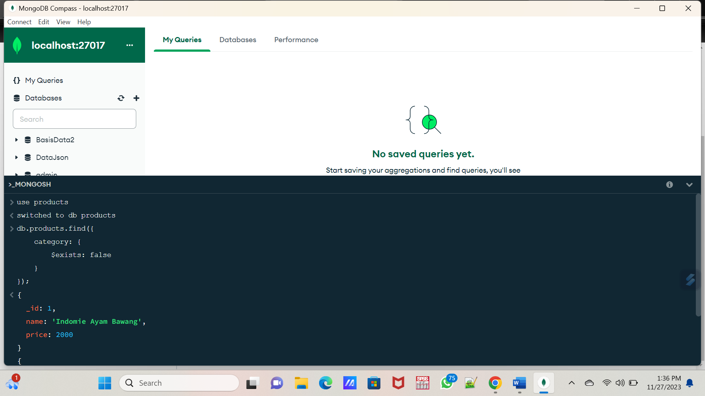

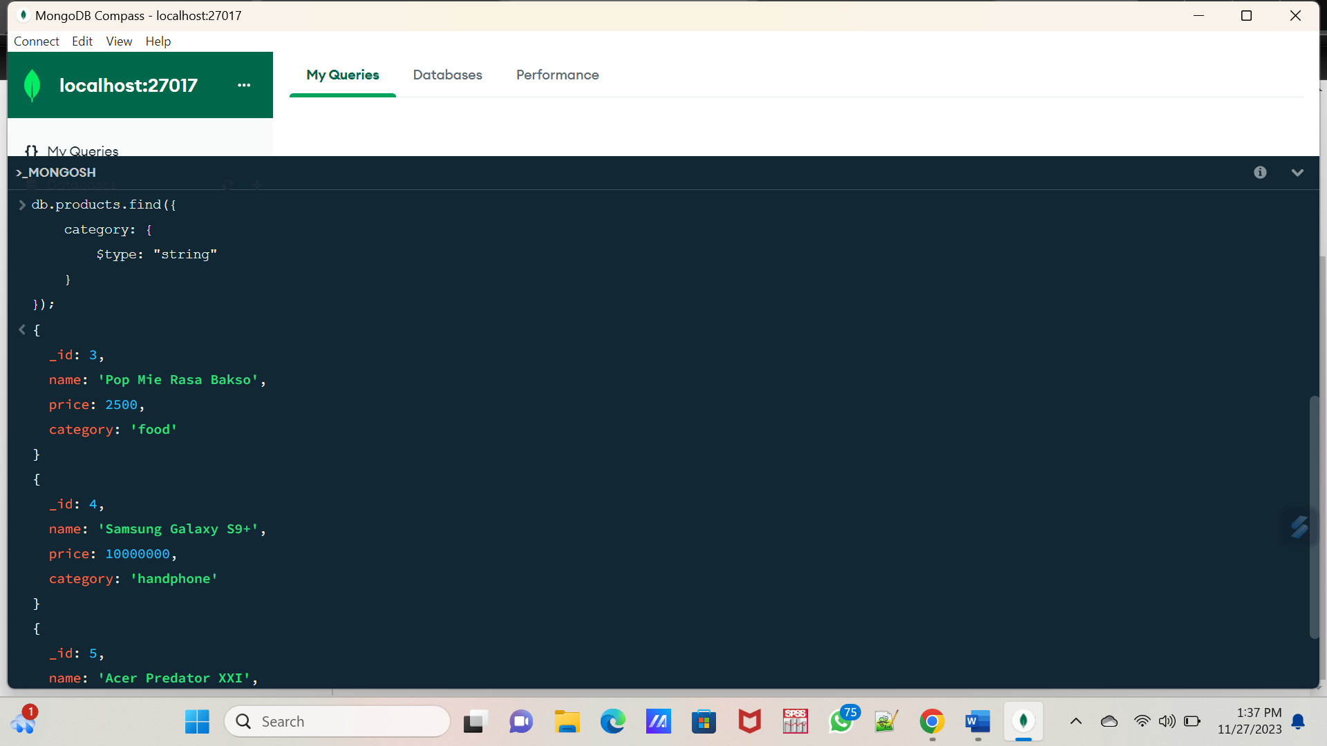

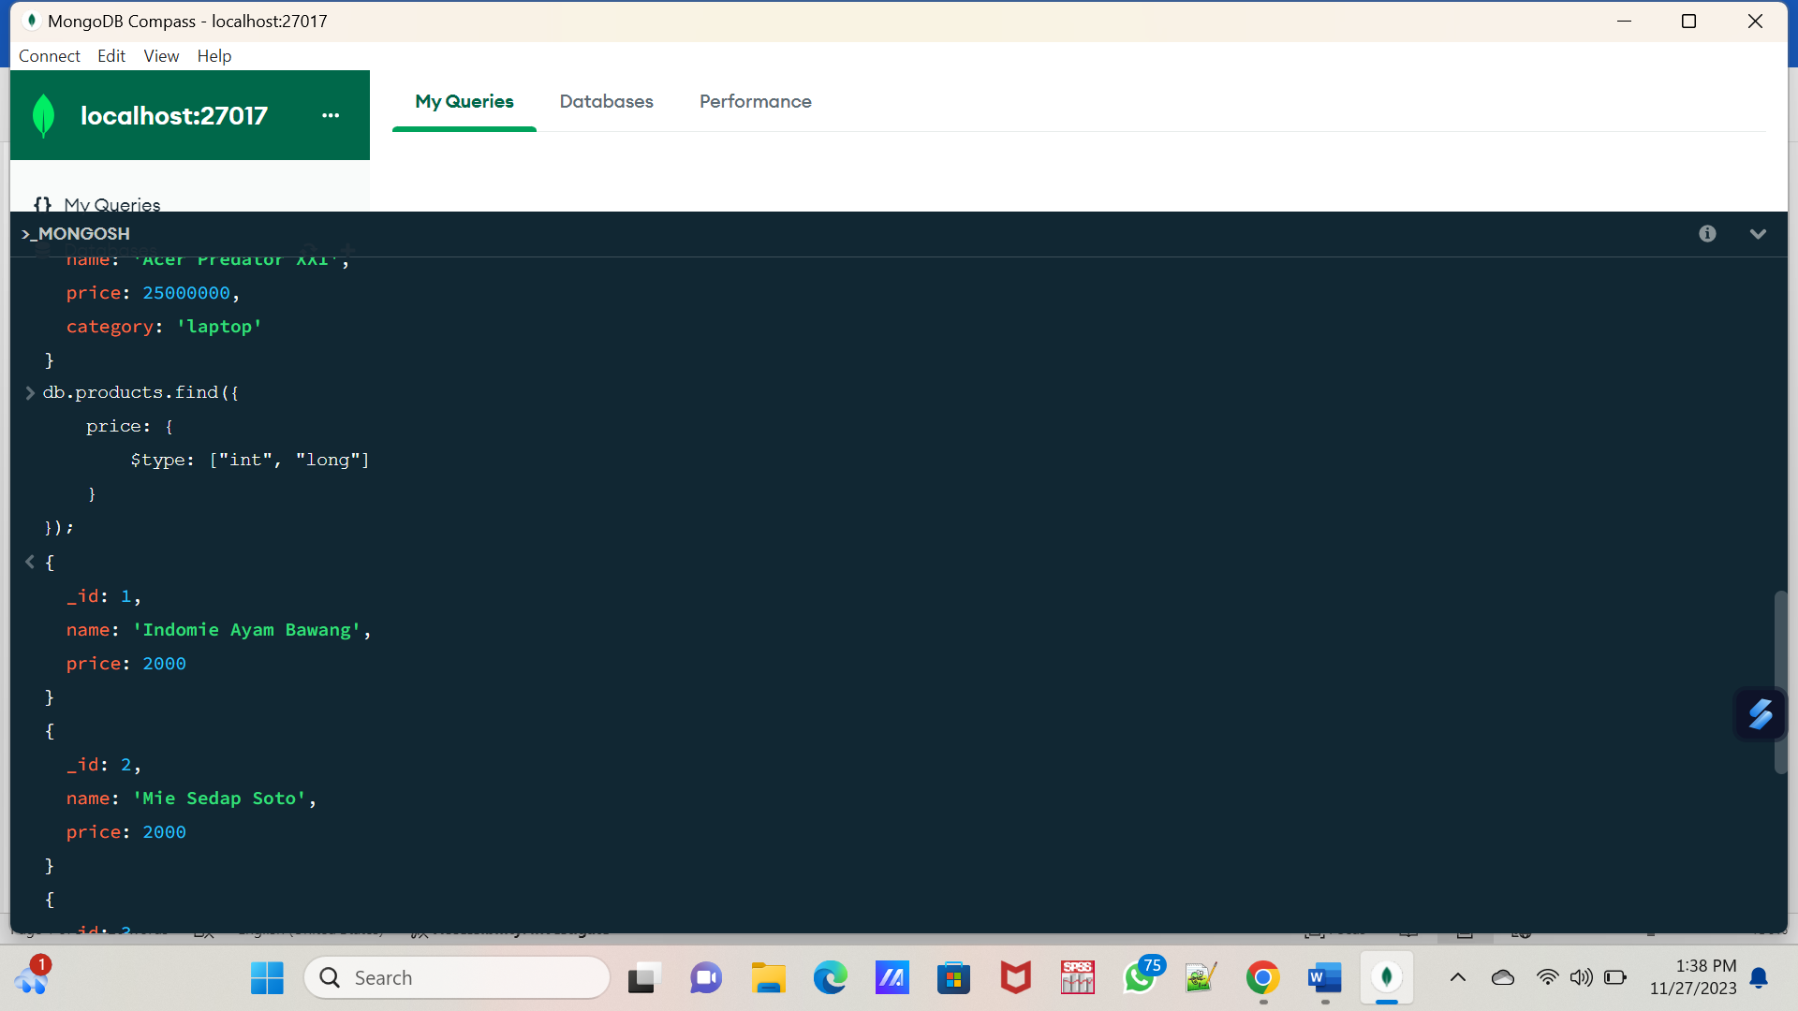

Evaluation Query Operator

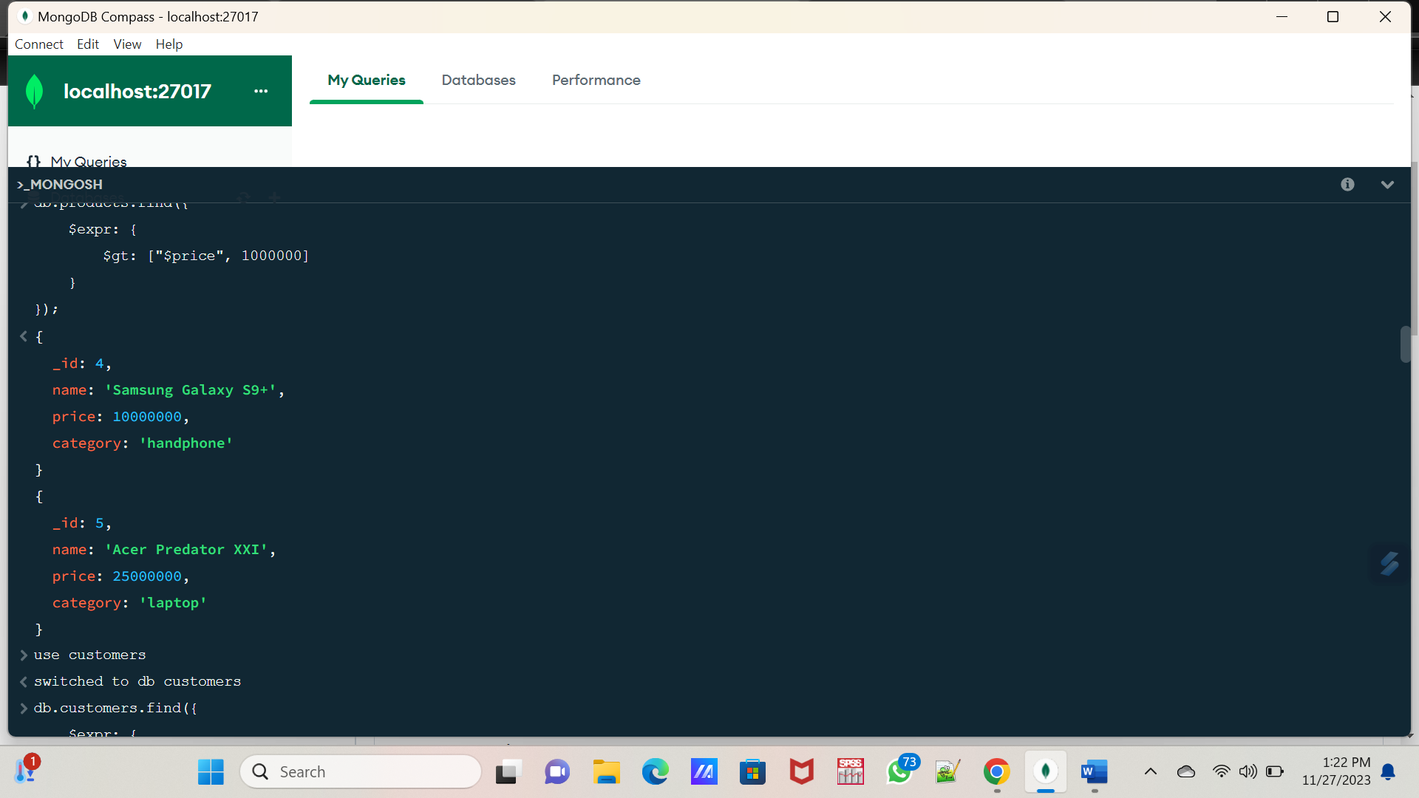

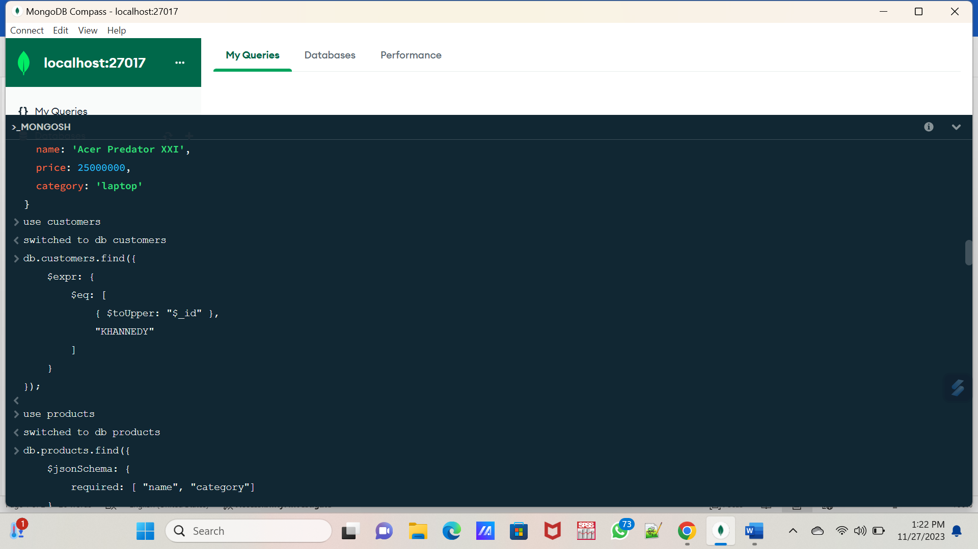

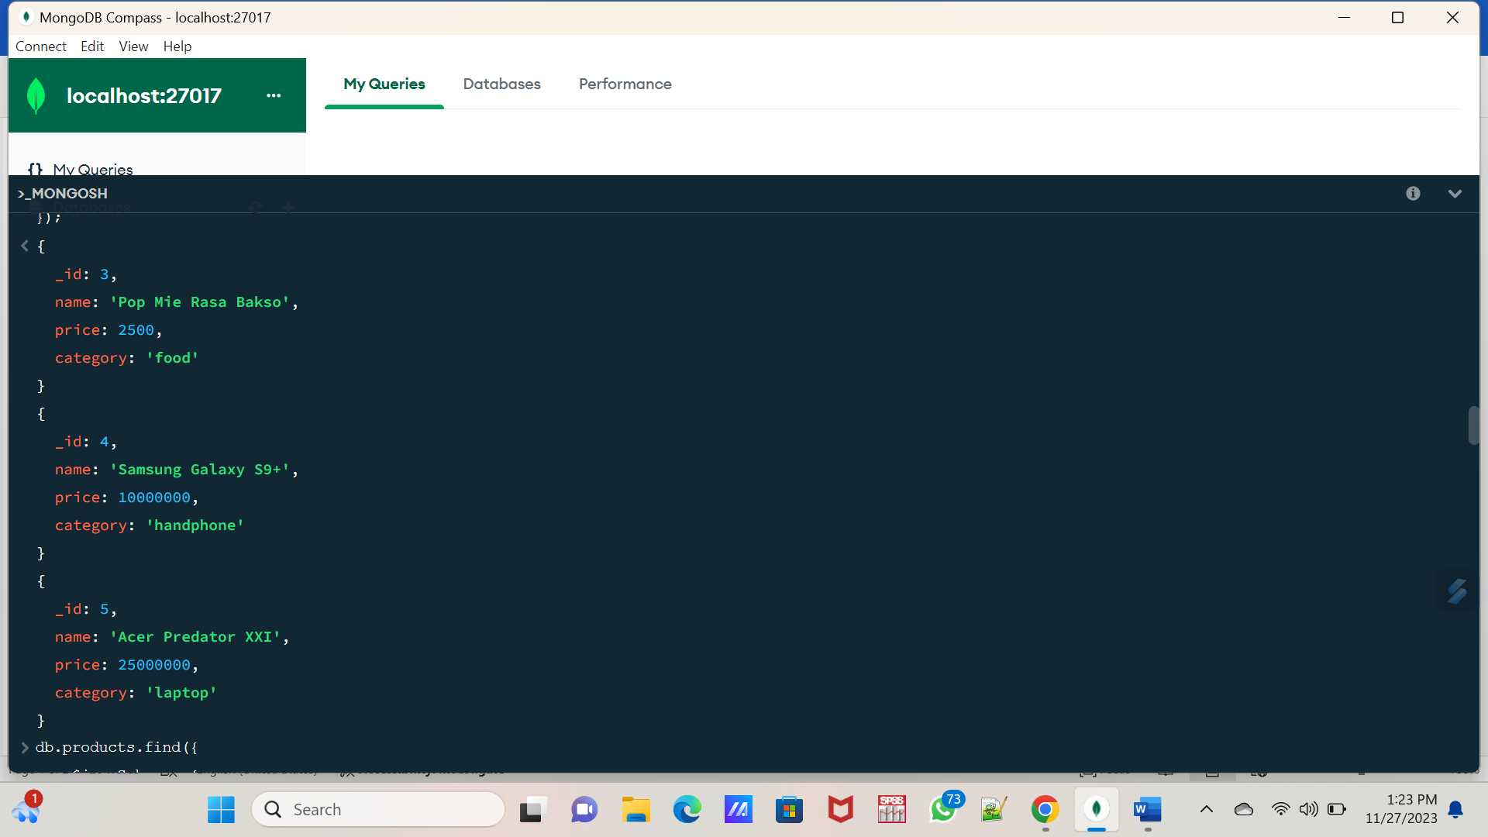

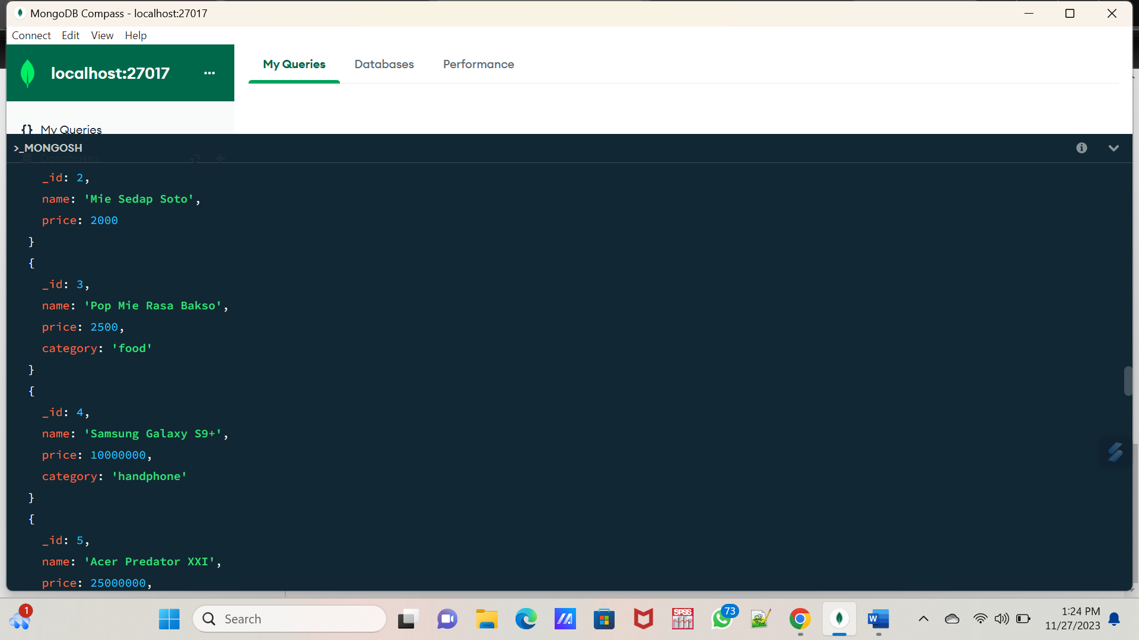

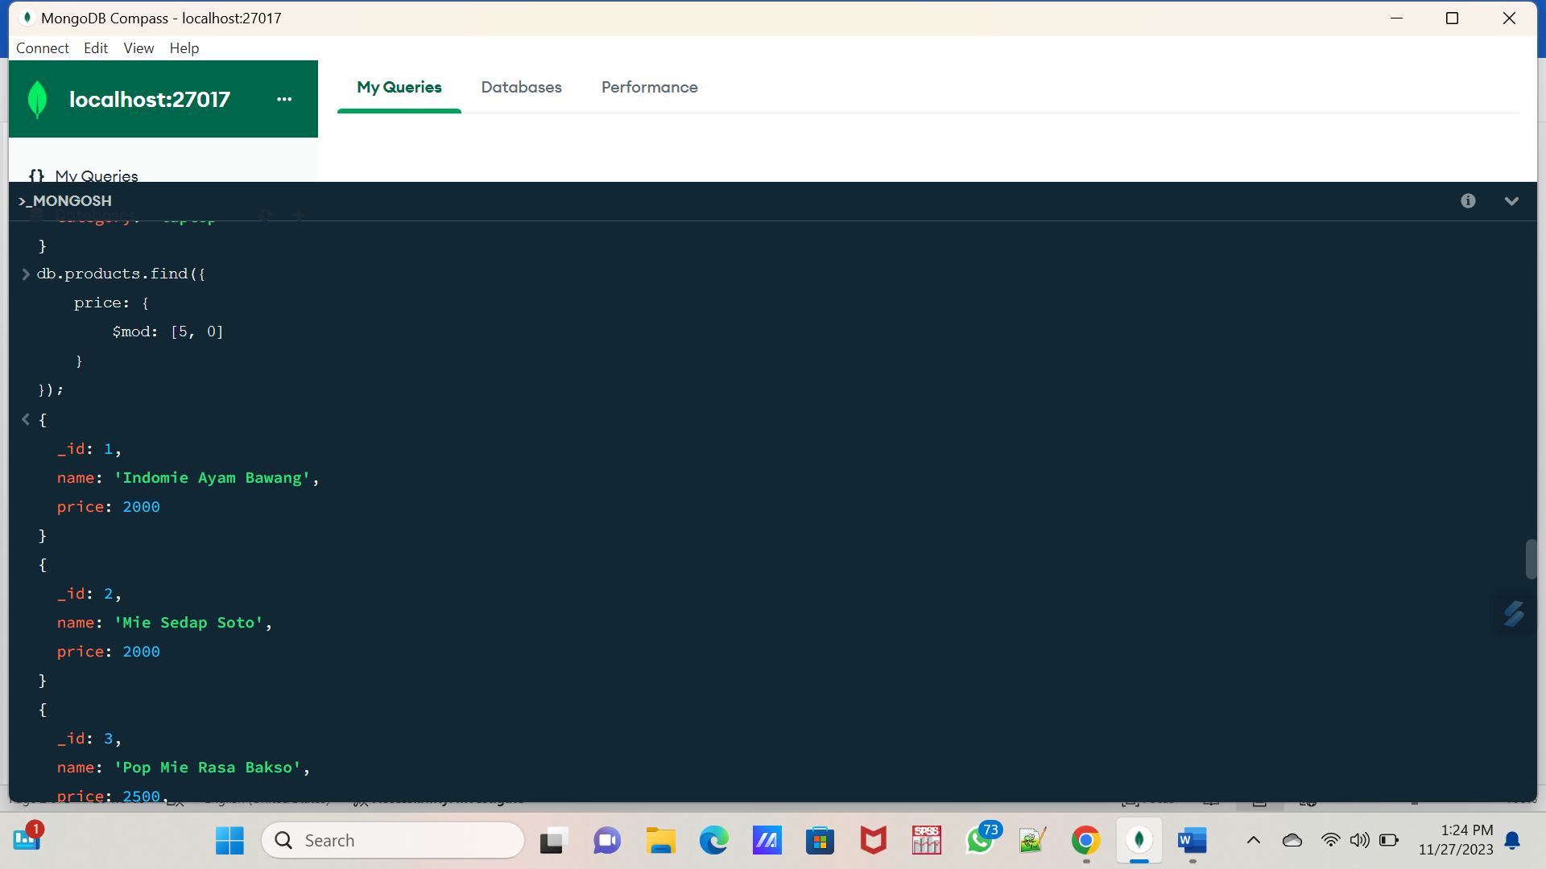

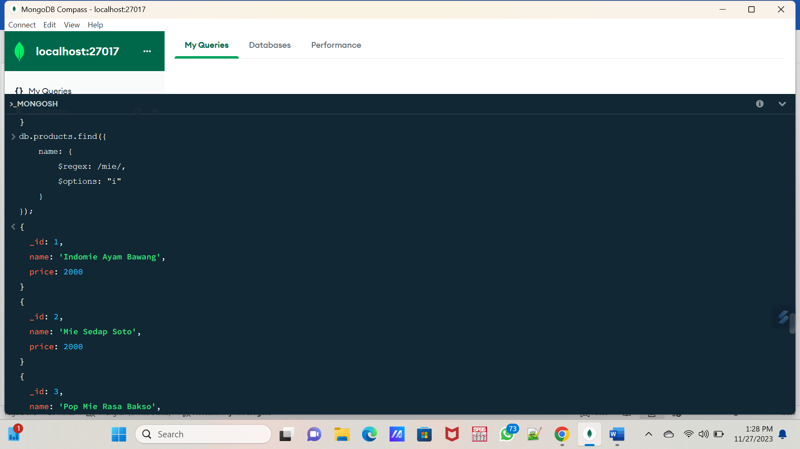

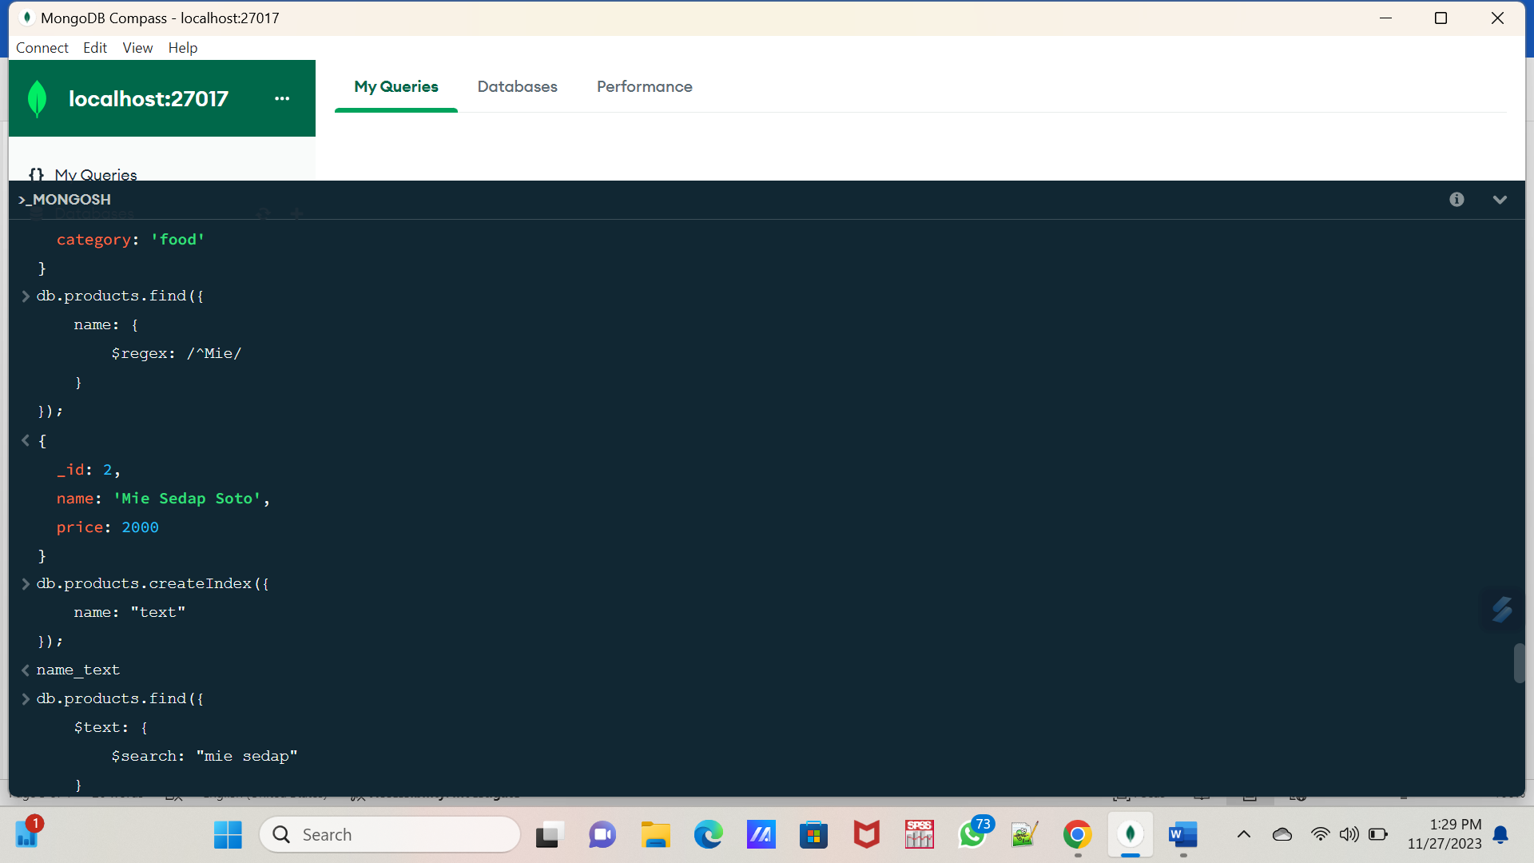

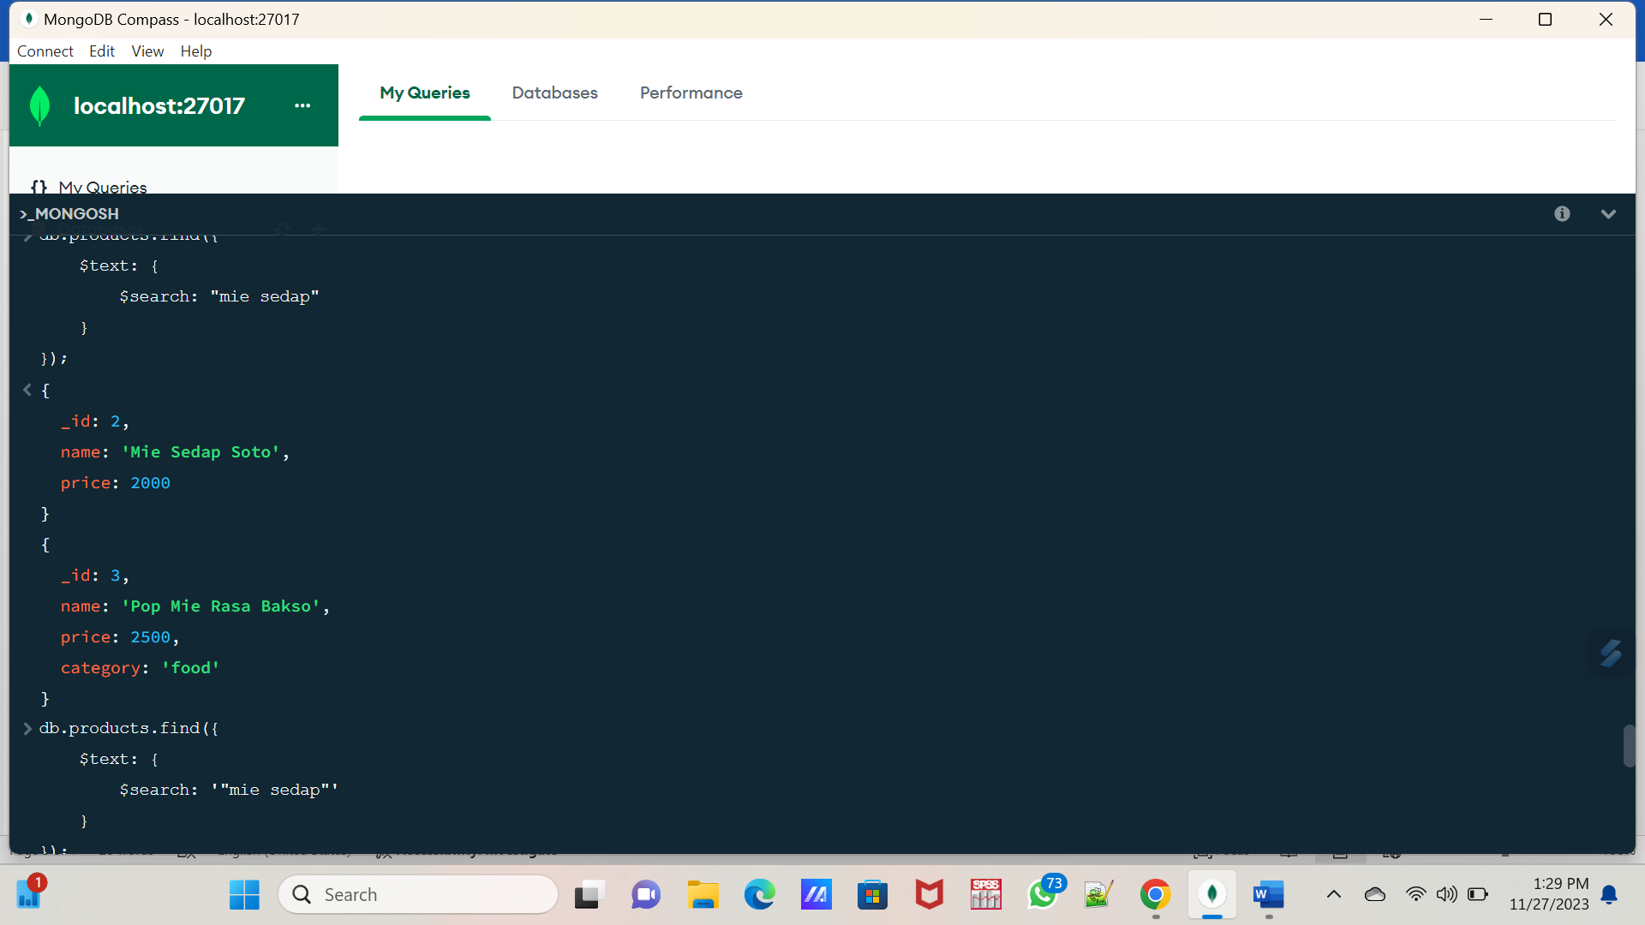

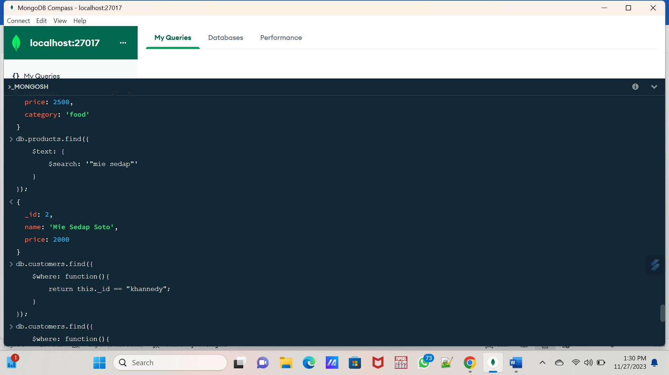

Logical Query Operator

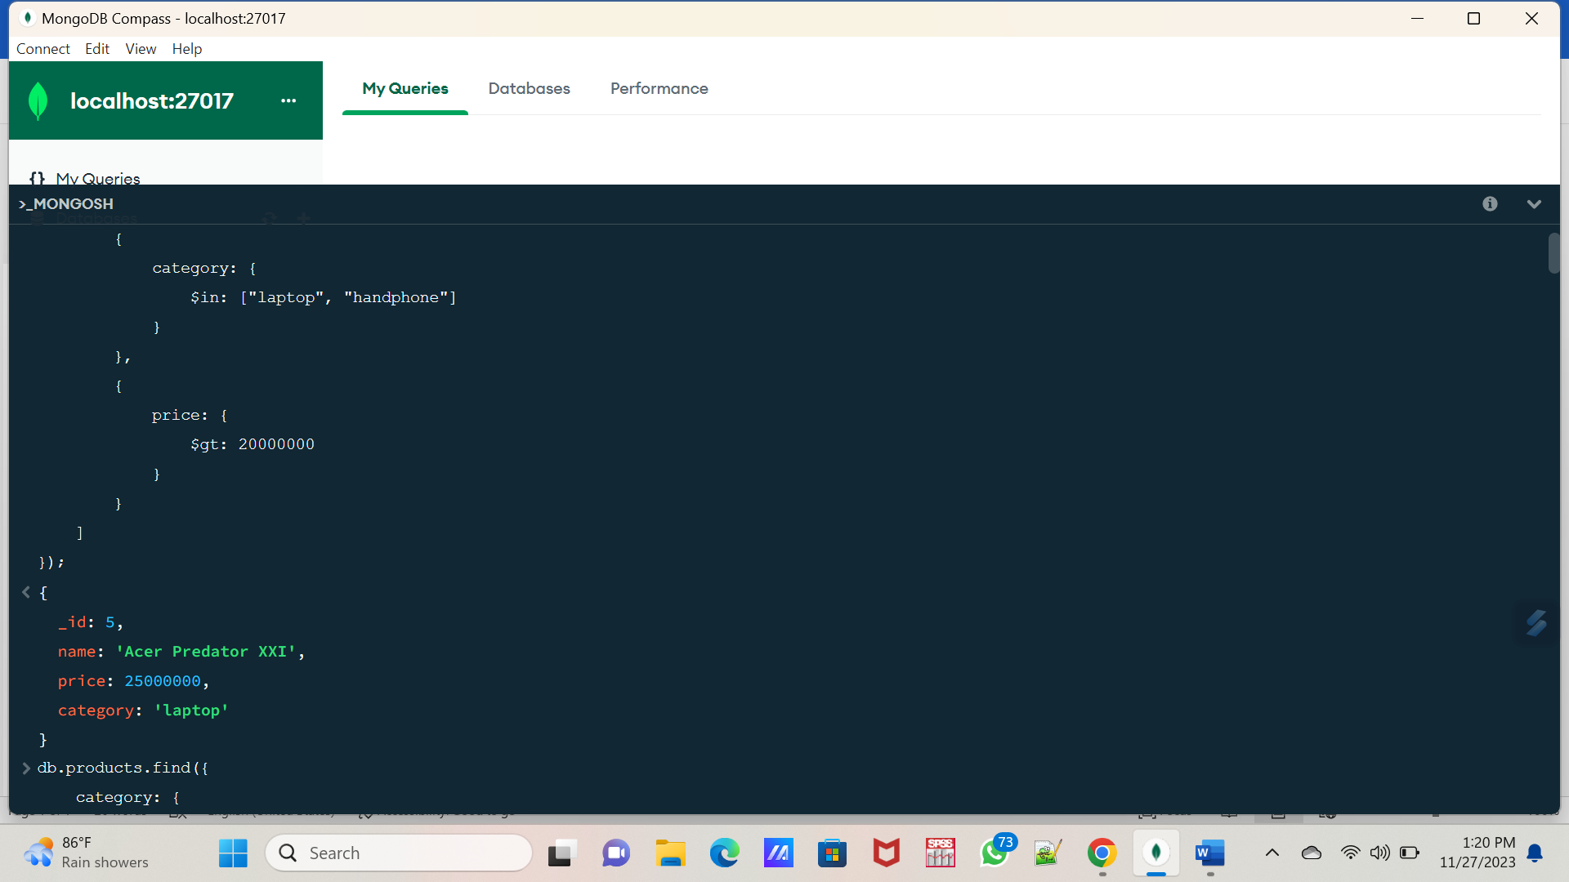

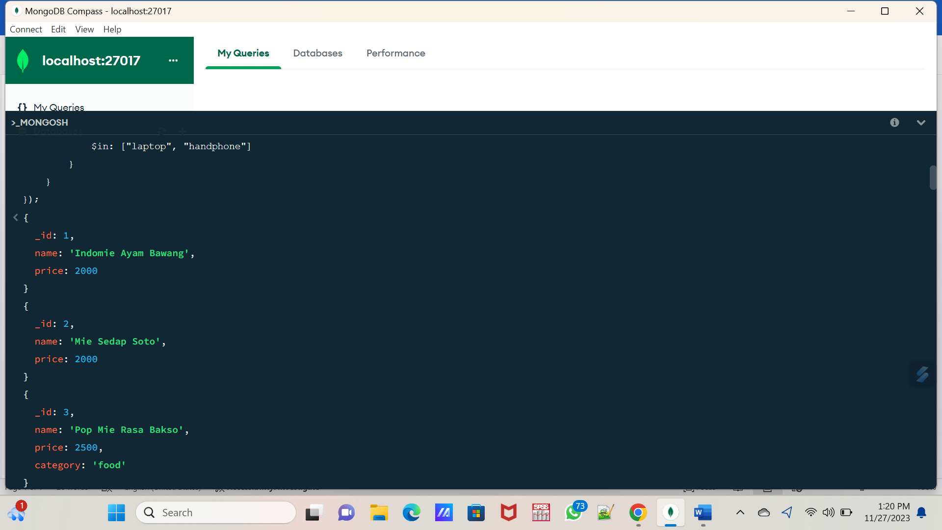

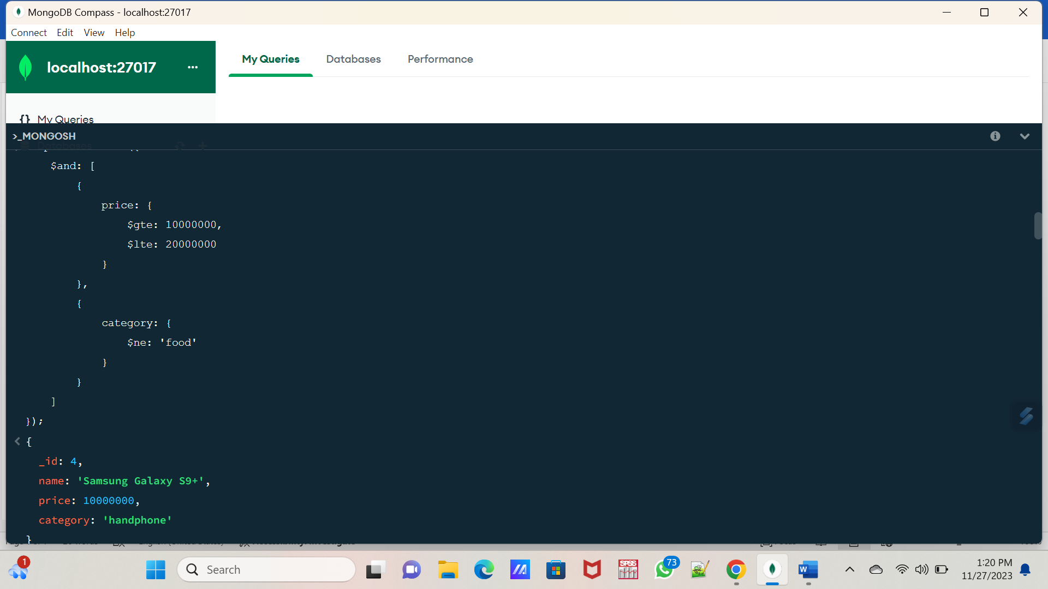

1. Select\*From product where category in(“food,laptop,handphone”) and price >=2000

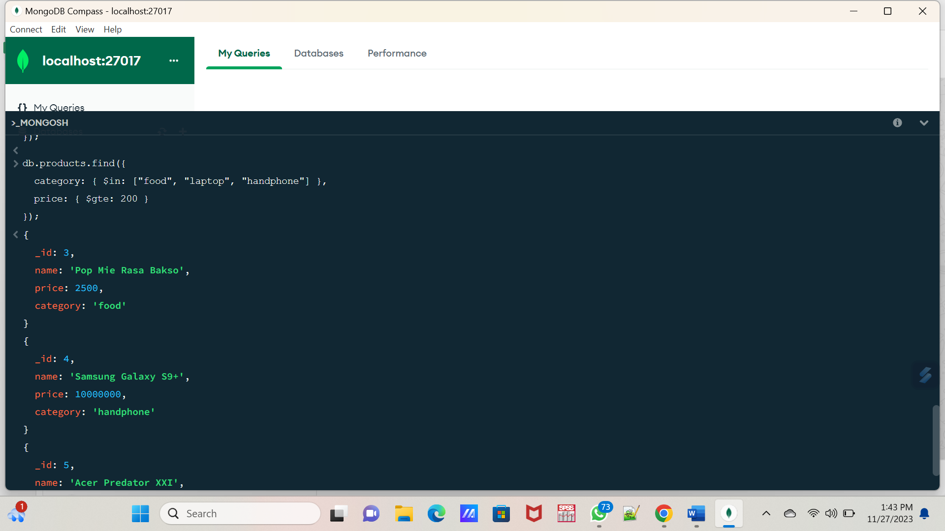

1. operator $in pada MongoDB bersifat case-sensitive, artinya ia memperhitungkan perbedaan huruf besar dan huruf kecil. Untuk membuktikan ini, Anda dapat melakukan uji coba langsung di aplikasi MongoDB.

a.Masukkan beberapa dokumen ke dalam koleksi "products" dengan nilai field "category" yang berbeda casing:

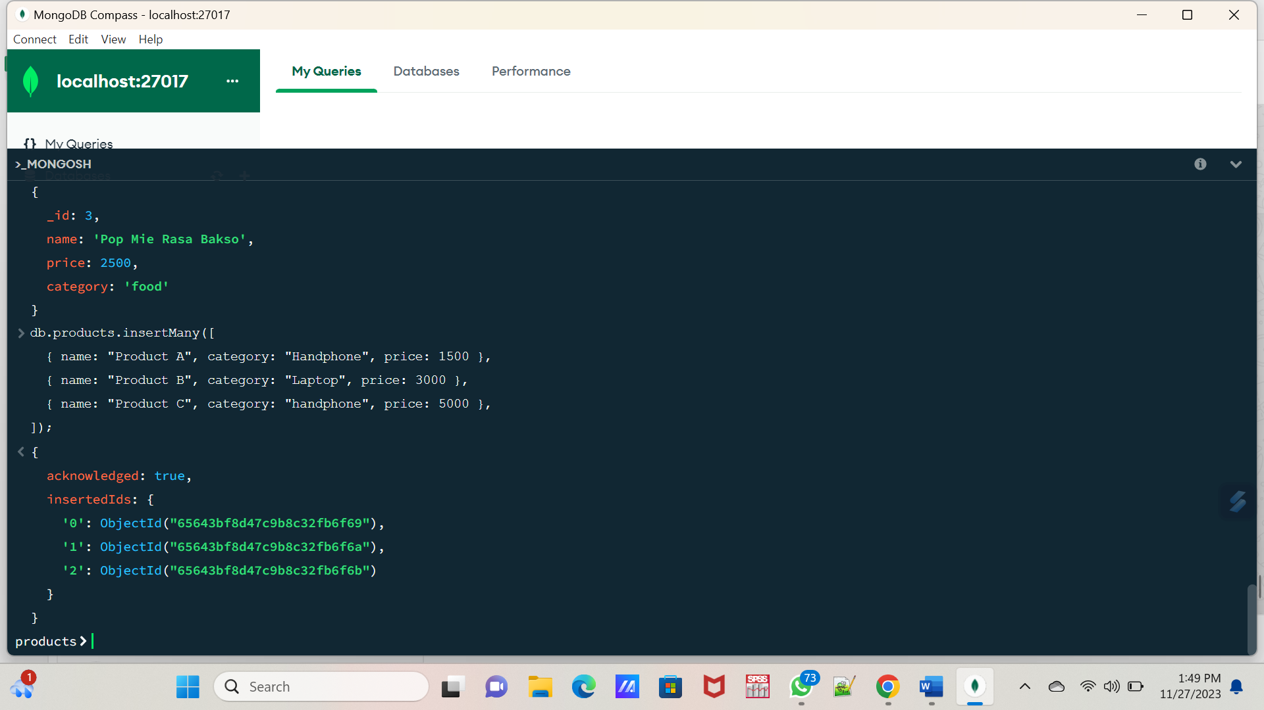

b.Lalu, jalankan query untuk mencari dokumen dengan menggunakan operator $in:

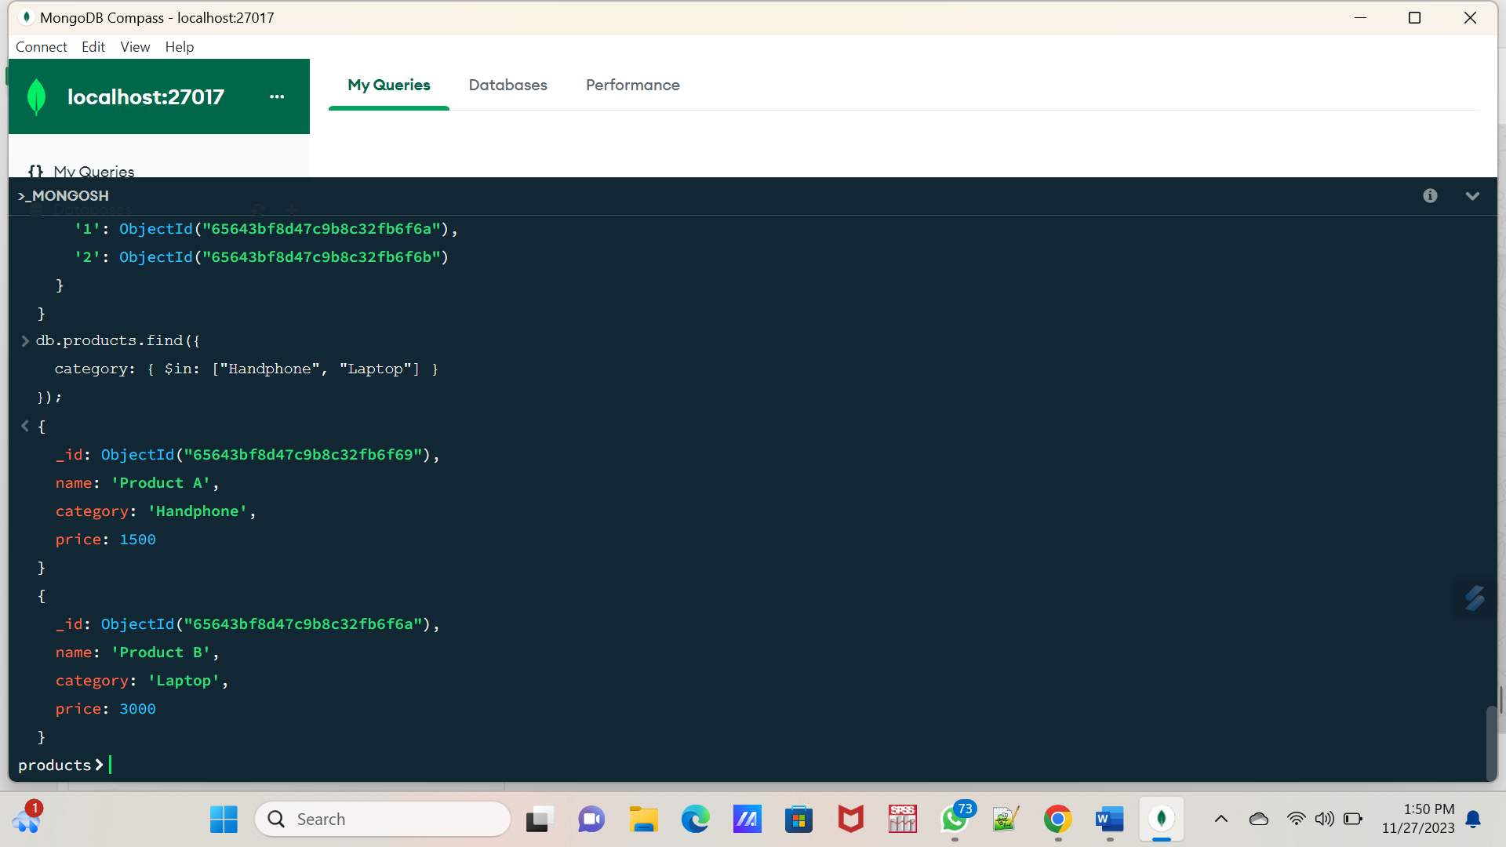

1. Select\*From product where price between 1000 and 5000 and category 1= “handphone”

